1、问题一
解决：
代码：
$isDevMode = true;
$config = Setup::createAnnotationMetadataConfiguration(array(__DIR__."/src"), $isDevMode, null, null, false);
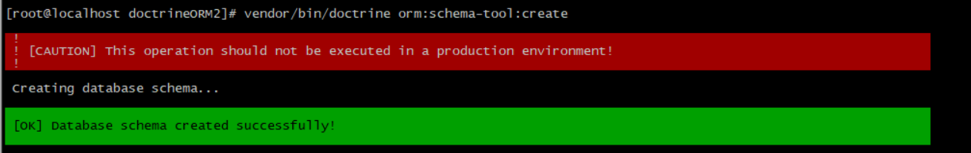

资料：
https://www.e-learn.cn/content/wangluowenzhang/425543
https://stackoverflow.com/questions/17473225/doctrine2-no-metadata-classes-to-process#

2、
